Как организовать праздник для ребенка

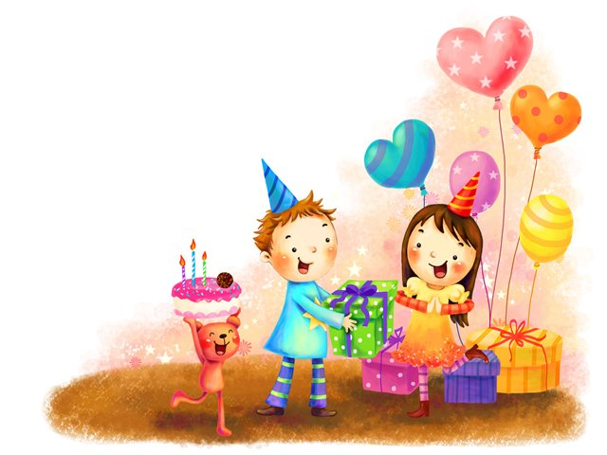
Взрослые не хотят жить без праздников, а уж дети – тем более. Та радость, которую они получают, остается с ними на всегда, воспоминания о праздниках будут согревать их в трудные минуты жизни, радостное ощущение жизни сделает их добрее к людям, щедрее, отзывчивее.

Самое дорогое – это семейные праздники, а участие в них детей должно стать семейной традицией. Можно собраться семейным кругом и обсудить план праздника. Решение этих вопросов на равных со взрослыми будет большой радостью для ребенка. А привычка собирать семейный совет, прислушиваться друг к другу пригодится и в дальнейшей семейной жизни.

Но все же для полного счастья детям нужны сверстники, и дальновидно поступают те родители, которые охотно, не боясь за хрустальную вазу или дорогой ковер, принимают в своем доме друзей своих детей, знают их характеры, особенности жизни в их семьях, всегда не просто терпят таких гостей, но и участливы к ним и приветливы.

Чтобы устроить праздник ребенку потребуется: украсить квартиру, позаботиться о небольших подарках для гостей или хотя бы о нескольких призах для награждения, приготовить любимые детские лакомства.

На празднике хорошо устроить кукольный спектакль, детский концерт, спортивные соревнования. Можно провести конкурс на лучшего знатока детских песен. Хорошо использовать записи с детскими песнями таких композиторов как Гладков, Шаинский.

Далее привожу примеры игр в которые вы можете играть на празднике с детьми:
Игра № 1 «На перегонки с шарами»

Это своеобразная эстафета с воздушными шарами. Каждый игрок получает по одному надутому шарику, и по команде дети стартуют, каждый стремиться первым дойти до финиша. Можно зажать шар между коленями, или продвигаться к финишу ползком, толкая при этом шар носом.

Игра № 2 «Рыба, птица, зверь»

Все играющие встают в круг, а ведущий указывает на каждого по очереди, повторяя: «Рыба, птица, зверь». На ком остановиться, тот должен назвать какого – нибудь зверя или птицу или рыбу – в зависимости от того, что предложил ведущий. Повторять названия не разрешается. Если ответа не последовало или игрок ошибается, с виноватого берут фант, или он заменяет ведущего.

Игра № 3 «Не подглядывать»

В эту забавную игру нужно играть с закрытыми глазами., тогда смех вам обеспечен. Раздайте всем листы бумаги и карандаши. Один из играющих называет предмет, который он видит, другие с закрытыми глазами пытаются изобразить этот предмет на бумаге. Снова все закрывают глаза и пририсовывают к изображенному предмету все, что хочется. Играют пока не надоест и не придет время сменить сидячую игру на подвижную.

Игра № 4 «Ха – ха – ха»

Дети садятся в круг и один из игроков произносит как можно серьезнее: «Ха!» Следующий говорит: «Ха – ха», а третий: «Ха – ха – ха» и т.д. Тот кто произнесет не правильное количество «ха» или засмеется, выбывает из игры. Ирга продолжается, а те кто выбыл, стараются сделать все, для того, чтобы рассмешить оставшихся в кругу игроков, последний из которых – победитель.

Игра № 5 «Золушка»

Смешайте на столе кучку гороха, фасоли, бобов и др. Всем играющим завязывают глаза. Надо разобрать все на однородные кучки, не подглядывая. Побеждает та, которая за определенное время правильно разберет большее количество зерен. Если что – то не попало куда надо – штраф, лучше фант.

Игра № 6 «Телевизор сломался»

Ваши гости готовы уставиться в экран телевизора и смотреть все подряд? А если разыграть поломку телевизора и попросить детей заменить собою его?

Гримасы: Сколько смешных рожиц могут скорчить ваши гости? Телевизору постоянно показывают рекламу. Почему вашим гостям не прорекламировать по – своему зубную пасту, рыбий жир, теплую шапку?

Новости: Какие новости, которые всем покажутся очень смешными, может предложить ваш телеведущий.

Рекомендации для зрителей: пусть по очереди ваши телеведущие передают для остальных важные рекомендации. Если напомнить о важности занятий спортом или о правильном питании, это не будет лишним. Но скорее всего рекомендации будут шуточными, ведь сегодня «День рождения».

Игра № 7 «Королевский бутерброд»

Каждому участнику дается разделочная доска, нож и несложный набор продуктов. Нужно сделать «Королевский бутерброд» - саамы красивый и вкусный.

Игра № 8 «Оркестр»

Выбирается какая - нибудь несложная мелодия, всем знакомая. Затем каждый себе придумывает инструмент, на котором он будет исполнять эту мелодию. Каждый оркестрант старается издавать звуки выбранного инструмента. Когда оркестр будет сформирован, ведущий вводит свою партию, чтобы мелодия была выведена правильно. Если оркестр будет играть не только вместе, но иногда будут выделяться солисты.
Игра № 9 «Горячий картофель»

Все садятся в круг, ведущий находится в центре. Он бросает кому – нибудь из игроков картофелину (будто она действительно горячая), желая как можно быстрее от нее избавиться. Вдруг ведущий командует «Горячий картофель». То у кого в руках картофель, выбывает из игры. Победителем становится тот, кто остался последним.

Игра № 10 «Достань яблоко»

Для игры необходим таз с водой. В таз бросают несколько яблок, а затем игрок встает на колени перед ним, держа руки за спиной и пытается достать яблоко из воды.

Игра № 11 №Кто быстрее оденется»

Игроки делятся на две команды. Каждая команда получает чемодан, в котором находятся рубашка, брюки, шапка, кроссовки. По команде первый участник подбегает к чемодану, надевает на себя все вещи, хлопает в ладоши, затем снимает и складывает обратно в чемодан, закрывает его и бегом возвращается к своей команде. Следующий игрок делает тоже самое.

Игра № 12 «Волшебный мешочек»

Для игры вам потребуется не прозрачный мешочек. В мешке находятся различные предметы, овощи, фрукты. Играющие по очереди опускают руку в мешок, берет один предмет и на ощупь старается определить что это.

Другой вариант игры

Ведущий опускает руку в мешок, и на щупав предмет, описывает его, не показывая игрокам. Кто отгадает что это, получает его в подарок.

